**TRƯỜNG THCS TÙNG THIỆN VƯƠNG**

**MÔN LỊCH SỬ- KHỐI 8**

**Tuần 24:** từ ngày 07/03 đến ngày 12/03/2022

**BÀI 26. PHONG TRÀO KHÁNG CHIẾN CHỐNG THỰC DÂN PHÁP TRONG NHỮNG NĂM CUỐI THẾ KỶ XIX**

**Link bài giảng:** [**https://www.youtube.com/watch?v=ePNPToxDeV4**](https://www.youtube.com/watch?v=ePNPToxDeV4)

**I- CUỘC PHẢN CÔNG CỦA PHÁI CHỦ CHIẾN TẠI KINH THÀNH HUẾ. VUA HÀM NGHI RA “CHIẾU CẦN VƯƠNG”.**

**1. Cuộc phản công quân Pháp của phái chủ chiến ở Huế tháng 7-1885**

**a. Nguyên nhân**

- Phe chủ chiến muốn giành lại chủ quyền từ tay Pháp.

- Thực dân Pháp tìm mọi cách để tiêu diệt khi có điều kiện.

**b. Diễn biến**

- Đêm 4 rạng 5-7-1885, Tôn Thất Thuyết hạ lệnh tấn công quân Pháp ở Tòa Khâm Sứ và Đồn Mang Cá.

- Quân Pháp nhất thời rối loạn.

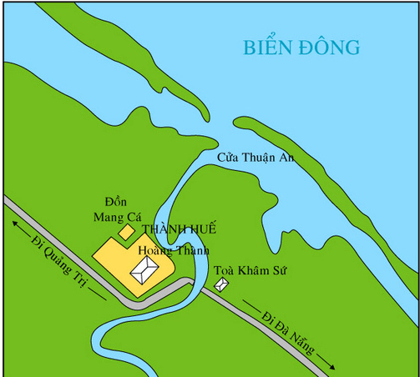

**2. Phong trào Cần Vương**

**a. Hoàn cảnh**

**-** Kinh thành Huế thất thủ, Tôn Thất Thuyết đưa vua Hàm Nghi ra Tân Sở (Quảng Trị). Tại đây 13-7-1885 ông nhân danh vua Hàm Nghi ra “Chiếu Cần Vương” kêu gọi văn thân và nhân dân đứng lên giúp vua cứu nước.

**-** Từ đó phong trào chống xâm lược dâng lên sôi nổi kéo dài đến cuối thế kỷ XIX.

**b. Diễn biến**

- Giai đoạn 1885 - 1888: bùng nổ khắp cả nước nhất là Trung Kỳ, Bắc Kỳ.

- Giai đoạn 1888 - 1896: sau khi Vua Hàm Nghi bị bắt, quy tụ thành những cuộc khởi nghĩa lớn có quy mô và trình độ tổ chức cao hơn 1885-1888 như Ba Đình, Bãi Sậy, Hương Khê.

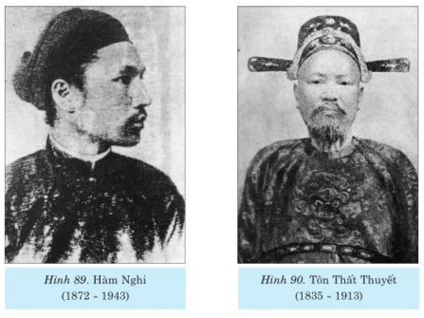

**\* BÀI TẬP**

**Câu 1: Phong trào Cần vương được chia thành mấy giai đoạn?**

A. Một.

B. Ba.

C. Bốn.

D. Hai.

**Câu 2: Nội dung cơ bản của Chiếu Cần vương là gì?**

A. Yêu cầu toàn bộ triều đình phải chống giặc Pháp.

B. Kêu gọi văn thân, sĩ phu đứng lên kháng chiến.

C. Kêu gọi văn thân và nhân dân đứng lên giúp vua cứu nước.

D. Yêu cầu toàn bộ hoàng tộc chống Pháp, khôi phục quyền lực họ Nguyễn.

**Câu 3: Phong trào Cần Vương diễn ra sôi nổi nhất ở đâu?**

A. Bắc Kì và Nam Kì.

B. Trung Kì và Nam Kì.

C. Nam Kì, Trung Kì và Bắc Kì.

D. Trung Kì và Bắc Kì.

**Câu 4: Tôn Thất Thuyết hạ lệnh tấn công quân Pháp ở đâu?**

A. Tòa Khâm sứ và Hoàng Thành.

B. Đồn Mang Cá và Hoàng Thành,

C. Hoàng Thành.

D. Tòa Khâm sứ và đồn Mang Cá.

**Câu 5: Cuộc phản công của phái chủ chiến diễn ra vào thời gian nào?**

A. Đêm mùng 5 rạng sáng 6 -7-1885.

B. Đêm mùng 6 rạng sáng 7-7-1886.

C. Đêm mùng 4 rạng sáng 5-7-1885.

D. Đêm mùng 3 rạng sáng 4-7-1885

**\* DẶN DÒ – HƯỚNG DẪN CỦA GIÁO VIÊN:**

1. HS ghi, làm bài tập vào tập.

2. HS **vào K12online xem bài giảng và làm bài tập đầy đủ**.

3. Chuẩn bị nội dung tuần 25: Bài 26: Phong trào kháng chiến chống Pháp trong những năm cuối thế kỷ XIX: phần II

* Mọi ý kiến thắc mắc cần giải đáp các em có thể trao đổi trực tiếp với giáo viên

|  |  |  |  |
| --- | --- | --- | --- |
| **Họ và tên GV** | **Lớp dạy** | **Zalo** | **Gmail** |
| Cô Lê Thị Hoàng Dung | 8/1, 8/2, 8/3, 8/4, 8/5, 8/7, 8/9, 8/11, 8/13 | 0387344307 | [minhchaudunghoi@gmail.com](mailto:minhchaudunghoi@gmail.com) |
| Thầy Lê Ngọc Phúc Ngân | 8/6, 8/8, 8/10, 8/12 | 0942261047 | [phucnganle95@gmail.com](mailto:phucnganle95@gmail.com) |